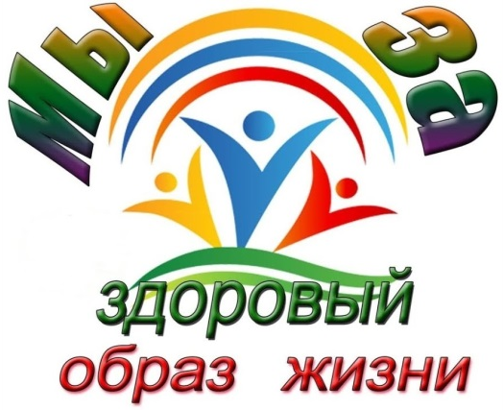 | Быть здоровым, жить активно –  это стильно, позитивно!

Что же такое Здоровый Образ Жизни? Это соблюдение режима, труда, отдыха, сна на основе требований суточного биоритма; двигательная активность, включающая систематические занятия ходьбой, оздоровительным бегом, аэробикой, доступными видами спорта, разумное использование методов закаливания, рациональное питание, умение снимать нервное напряжение.
Все родители желают видеть своих детей здоровыми, энергичными, подтянутыми, красивыми. Путей к физическому совершенствованию много. Один из них – воспитание в семье: от родителей во многом зависит, вырастут ли их дети здоровыми и жизнерадостными или преждевременно разрушат свое здоровье.
В дошкольном возрасте в ближайшем окружении, в частности в семье, закладываются основные личности: в сознании ребёнка формируется модель семьи, взрослой жизни, которую ребёнок подсознательно начинает реализовывать, едва достигнув самостоятельности.
Началом формирования ЗОЖ в семье является воспитание потребности в здоровье. Формирование здорового организма, умение управлять им, развивать, совершенствовать – вот задачи ЗОЖ. Если взрослые проявят характер и начнут утро с гимнастики, которую сделают вместе с ребёнком, - это будет первый шаг в большом и важном деле – укреплении здоровья. И этот шаг надо сделать как можно скорее.
Физическое воспитание в ДОУ является действенным средством, способствующим разностороннему развитию ребёнка. Процесс оптимизации двигательной активности детей направлен на укрепление здоровья, совершенствование физиологических и психических функций организма, достижение хорошего уровня физической подготовленности.
Известно, что систематические занятия физическими упражнениями в режиме дня способствуют улучшению функционального состояния центральной нервной системы, снижению напряженности сердечно-сосудистой и дыхательных систем, предупреждают нарушения осанки и деформацию скелета, оказывают благотворное влияние на нормальный рост и развитие ребёнка.
Физическая культура рассматривается в контексте личностного развития ребёнка, как важная неотъемлемая его часть.

Наша работа будет эффективна при Вашей поддержке, родители!

